Creadora del ordenador de oficina y el procesador de texto

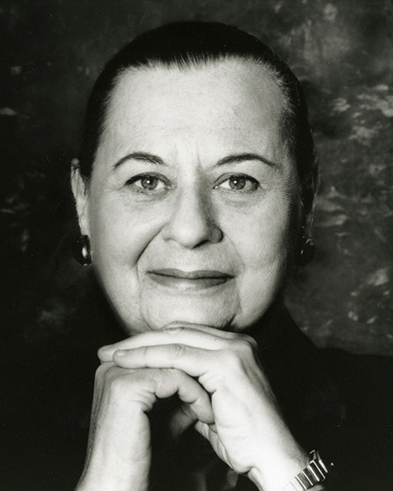
La física Evelyn Berezin (1925) nació un 12 de abril.
En 1951 comienza a trabajar en Elecom como diseñadora de ordenadores mas tarde Berezin se convirtió en la jefa del departamento de diseño de lógica.
En 1953 mientras trabajaba para Underwood Company creó lo que es ahora considerado como el primer ordenador de oficina.
Mas tarde trabajando para Teleregister desarrolló el primer sistema computerizado de reservas para aerolíneas.
En 1968 ideó un procesador de texto para simplificar el trabajo de oficina, y en 1969 fundó la primera empresa que desarrollaba procesadores de texto, Redactron Corporation que pasa de tener en sus inicios nueve empleados a llegar casi a los 500.
Durante su carrera ha recibido doctorados honoríficos, ha sido ejecutiva en CIGNA, Standard MEMS, Koppers,Stony Brook Foundation en la Universidad Estatal de Nueva York, el Boyce Thompson Institute , Datapoint y finalmente directiva en Intellicheck Inc.

OJO REVISAR DERECHOS DE LA FOTOGRAFÏA YA QUE NO HE ENCONTRADO NINGUNA. ESTA PERTENECE A http://www.computerhistory.org/fellowawards/hall/bios/Evelyn,Berezin/


Fuentes:

